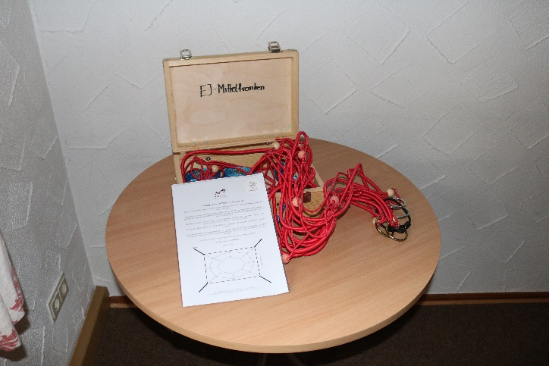
EasySpider
EasySpider ist eine weiterentwickelte und ausgereifte Version des Klassikers „Spinnennetz“. Durch unsere neue, innovative Fädelung verheddert das Netz nicht beim Transport. Mit etwas Übung bauen Sie es daher in weniger als fünf Minuten auf! Die Größe der einzelnen Löcher ist variabel. Das Netz ist in der Höhe von 180 bis 250 cm regulierbar, in der Breite von 250 bis 480 cm. Zur Indoorverwendung empfehlen wir Ihnen, die in der Regel nicht vorhandenen Baumstämme durch unseren Spider Rahmen (finden Sie im Zubehör) zu ersetzen.
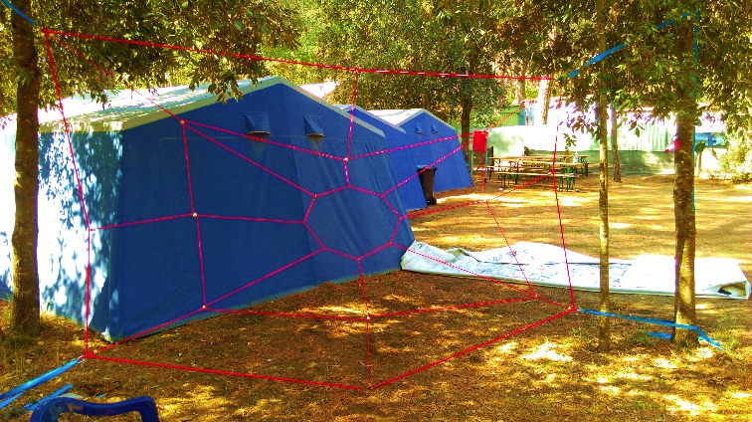
Durchführung. Vor dem Eintreffen der Gruppe bereitet der Seminarleiter das Spinnennetz vor, indem er es zwischen zwei Bäumen oder ähnlichen festen Ankerpunkten aufspannt. Die Teilnehmer bekommen die Aufgabe, das Netz von der einen auf die andere Seite zu durchqueren. Dabei darf jedes Loch nur ein einziges Mal verwendet werden. Jede Berührung mit dem Netz ist verboten und wird mit vorher vereinbarten Sanktionen geahndet. Wie schafft es die Gruppe, ihre Ressourcen so zu organisieren, daß die Aufgabe lösbar wird? Hier lenken Sie den Focus der Teilnehmer besonders auf die sinnvolle Integration persönlicher Stärken ins Team.
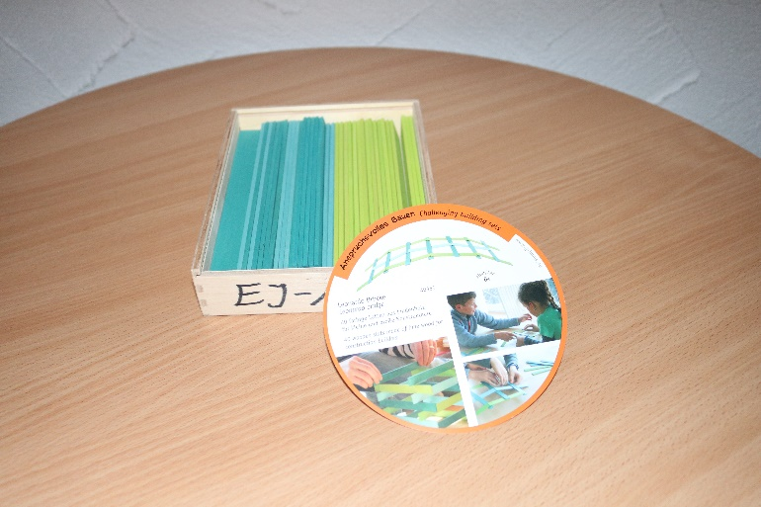
Leonardo´s Bridge
Geistiger Vater dieser genialen Konstruktion ist kein geringerer als Leonardo Da Vinci, der bereits um 1480 die Idee hatte, eine transportable Brücke zu entwerfen, die ohne Werkzeug aufgebaut werden kann. Stabilität innerhalb der Gruppe und die Fähigkeit, „Gräben“ zu überwinden, sind wichtige Ziele der Zusammenarbeit. Doch zunächst gilt es die Brücke aufzubauen. Stellen Sie Ihre Teilnehmer einmal vor diese Herausforderung! Der Brückenschlag fördert den kreativen Teamgeist und bietet ein sichtbares Ergebnis, das die Gruppe nachhaltig beeindrucken wird.
Durchführung. Die Teilnehmer erhalten die Aufgabe, aus 28 Stäben ohne weitere Hilfsmittel eine selbsttragende Brücke von 4 Metern Spannweite zu errichten. Nach einer ersten Ideensammlung in Kleingruppen planen alle Teilnehmer den Brückenbau am Modell. Nur durch Koordination, Kreativität und den Austausch des know-hows untereinander gelingt es, die Brücke zu bauen. Das Ergebnis ist eine selbsttragende Konstruktion, die sich hervorragend als Metapher für die Stabilität des Teams nach außen und innen eignet. Der Brückenbau kann auch dem Zusammenwachsen zweier Teams, beispielsweise im interkulturellen Kontext, dienen. Hierzu beginnen die Seminarteilnehmer den Aufbau an beiden Enden gleichzeitig, so dass sie die Brücke schließlich in der Mitte zusammensetzen können. Dieser symbolische Brückenschlag erfordert Abstimmung
Tower of Power
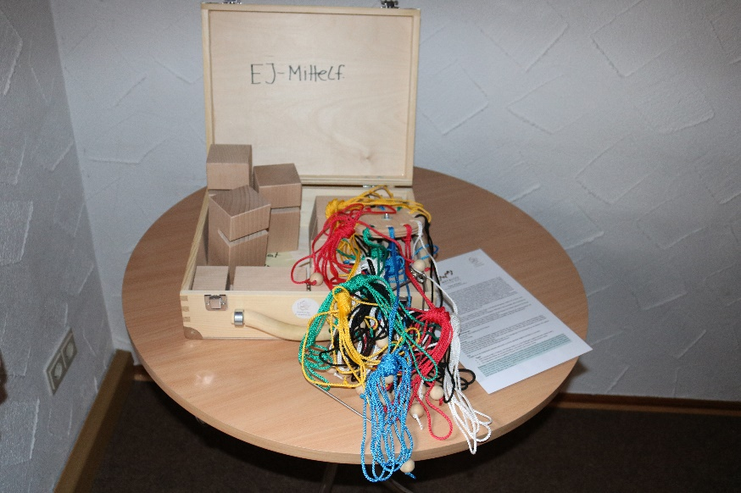
Top-Teams bauen Großes gemeinsam auf. Doch vorgegebene Ziele zu erreichen oder gar zu übertreffen, stellt hohe Anforderungen an alle Beteiligten. „Wie wollen wir miteinander sprechen?“, „Was ist uns in der Zusammenarbeit wichtig?“ oder „Wer führt hier eigentlich?“ - diese und weitere Fragen wollen gemeinsam beantwortet werden. Die Antworten sind der Schlüssel zum lustvollen „Teaming“.
Durchführung. In einem abgegrenzten Bereich werden 8 Bauteile senkrecht stehend auf dem Boden verteilt. Jeder Teilnehmer greift ein Seilende (oder mehr, je nach Zahl der Akteure; bei Bedarf können auch einzelne Seile entfernt werden). Aufgabe ist es, gemeinsam den an den Seilen befestigten Kran zu steuern und damit die Bauteile aufeinander zu stellen, um so einen Turm zu bauen. Dabei gilt stets die Vorgabe, dass die Bauteile von den Teilnehmern mit keinem K örperteil berührt werden dürfen. Dies ist eine wackelige Angelegenheit. Die Konstruktionsweise der Bauteile erlaubt kein hektisches und unkoordiniertes Vorgehen. Die Aufgabe ist also nur durch genaue Absprache und organisiertes, gemeinsames Handeln der Gruppe lösbar.

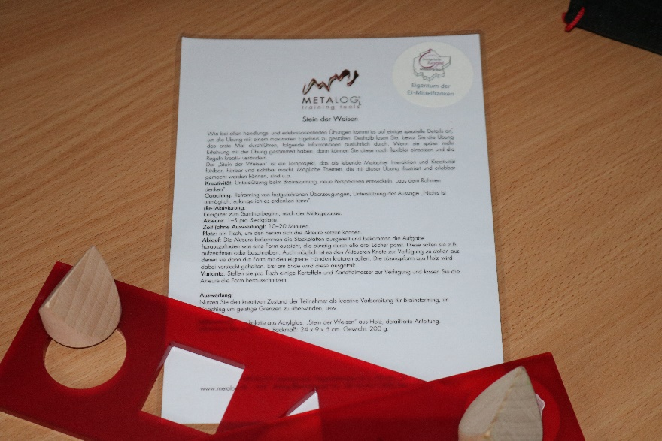
Der Stein der Weisen
Man erinnere sich daran, wie Paul Watzlawick mit dem „Neun-Punkte-Problem“ bereits vor vielen Jahren unsere Kreativareale im Gehirn aktiviert hat. Ganz ähnlich wie dieses unter Experten weltbekannte Gedankenexperiment wirkt auch unser mentaler Grenz-erweiterer. Der Stein der Weisen ist ein kleines pfiffiges Lernprojekt, das uns Trainer hervorragend unterstützen kann, die Teilnehmer in einen kreativen Zustand zu versetzen – und dies zusätzlich mit einer haptischen Facette! Wenn Sie kreative Prozesse ankurbeln oder das Denken über den Tellerrand fördern wollen, bewirkt dieser kleine Begleiter wahre Wunder.
Durchführung. Jeweils 1–5 Teilnehmern in der Gruppe wird eine Steckplatte mit drei unterschiedlichen Öffnungen gegeben: einem Kreis, einem Quadrat und einem Dreieck. Jetzt lautet die Schlüsselfrage: „Wie genau sieht eine Form aus, die bündig durch alle drei Löcher passt?“ Es gilt, wirklich kreativ nachzudenken und eingefahrene Denkbahnen zu verlassen! Nur wenn wir alle zerebralen Kreativareale aktivieren, gelingt es, eine Skizze dieses Körpers zu entwerfen. Besonders gut gefällt uns auch die Variante, den Teilnehmern Kartoffeln und ein kleines Messerchen oder auch Knete (jeweils nicht im Lieferumfang enthalten) zur Verfügung zu stellen. Die Teilnehmer haben dann die Aufgabe, die gesuchte Form mit den eigenen Händen zu kreieren. Am Ende wird das Geheimnis dann mit dem tatsächlichen „Stein der Weisen“ (einer Form aus Holz) aufgelöst.
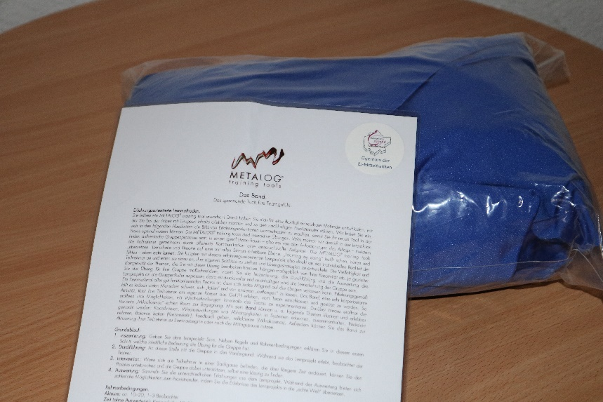
Das Band
Raum geben, kreativ sein, mit Team-Choreographie spielen. Das Band lässt Ihre Teilnehmer am eigenen Leib dasGefühl erleben, vom Team umschlossen, gestützt und manchmal auch bewegt zu werden. Team-Körper-Lernen in Perfektion!
Durchführung. Mikrokosmos (MK): Wer in seinem Team Momente echter emotionaler Begegnung fördern möchte, braucht einen geschützten Raum, der alle wie eine sichere Höhle umgibt. Stellen oder setzen Sie sich mit IhrerGruppe bequem in das Band, lehnen Sie sich zurück, fühlen Sie den gegenseitigen Halt und besprechen Sie, was es zu besprechen gibt.
Kreisverkehr (KV): 6-18 Personen befinden sich im gespannten Band. Eine Person läuft plötzlich los und lässt sich an einer anderen freien Stelle von der weichen Wand auffangen; es folgt die nächste Person usw.. Sobald dieGruppe ein Gefühl dafür entwickelt hat, sich trotz der Dynamik gegenseitig zu stabilisieren, können Sie die Geschwindigkeit erhöhen. So entsteht eine hochdynamische Teamkoordination.
Weg der Veränderung (WV): Alle Akteure stehen im Band. Jetzt entwickelt dieGruppe ein logisches System; mit dem Person für Person die Position innerhalb des Tuchs verändert. Währenddessen gilt es, eine Wegstrecke von ca. 30m zurückzulegen. Nur mit echter Team-Choreographie gelingt es derGruppe, den Weg tatsächlich zurückzulegen!

Das Moor / Catwalk
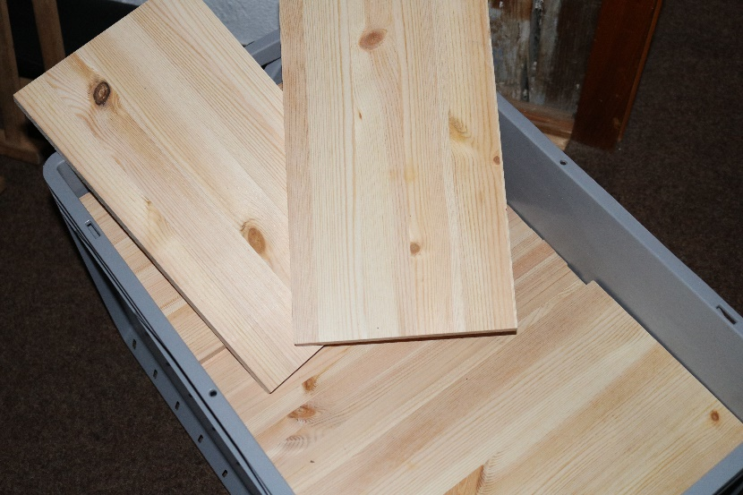
Ein Moor mithilfe von Holzbrettern und Teamarbeit überwinden.
Durchführung: Nach langer Wanderung durch den Dschungel haben die Jugendlichen endlich einen Weg aus der Wildnis gefunden, das Einzige, das sie jetzt noch von der Zivilisation trennt, ist ein tiefes Moor. Dieses Moor gilt es zu überwinden mithilfe der Holzbretter. Die Jugendlichen bauen eine Schlange, auf der sie alle durchlaufen müssen. Die Falle dabei ist, dass die Jugendlichen immer Kontakt zu einem Holzbrett haben. Wenn sie ein Holzbrett nicht mehr berühren, versinkt diese im Moor und ist somit verloren. Wer das Moor berührt, verliert ein Bein, wer zu lange im Moor steht, versinkt und ist so aus dem Spiel ausgeschieden.
Varianten:
Zu diesem Interaktionsspiel gibt es verschiedenste Varianten, Geschichten und Möglichkeit.
So können Sie z.B. bei uns auch Augenbinden dazu ausleihen.

